el juego se infrentan 2 jugadores a cañonasos, el que destrulle primero al otro gana

\*se realiza por turnos

\*utilizar formula parobolica para simular el disparo de la bomba

\*el ajuste debe ser con el movimiento del mouse

\*el tiro se produce al presionar uno boton sobre caño.

<https://transferencia.tec.mx/2022/05/25/el-tiro-parabolico-una-forma-dinamica-de-aprender-fisica/>

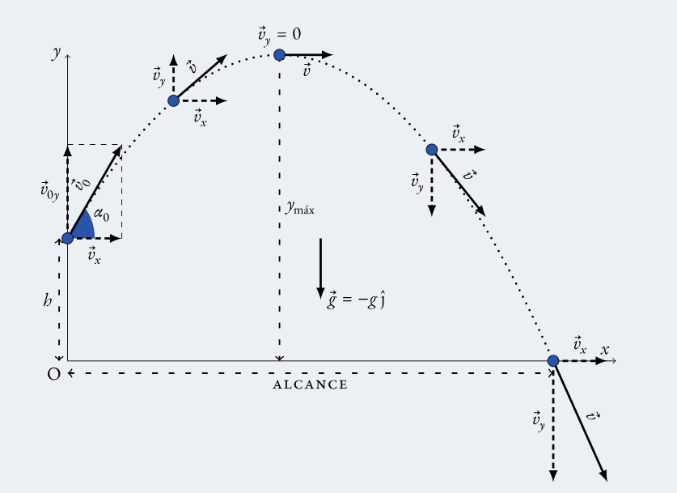

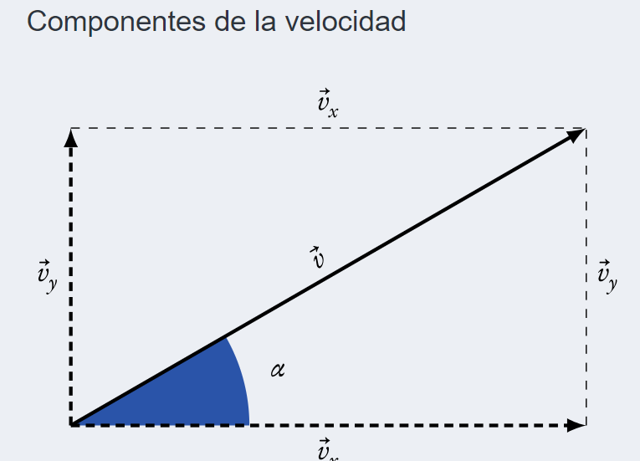

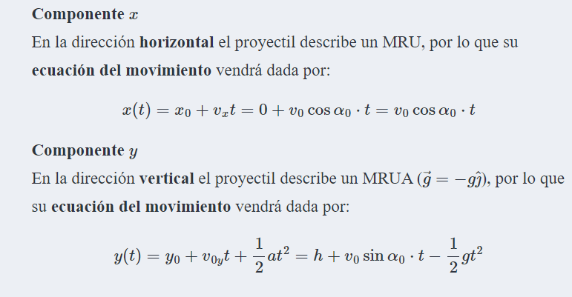

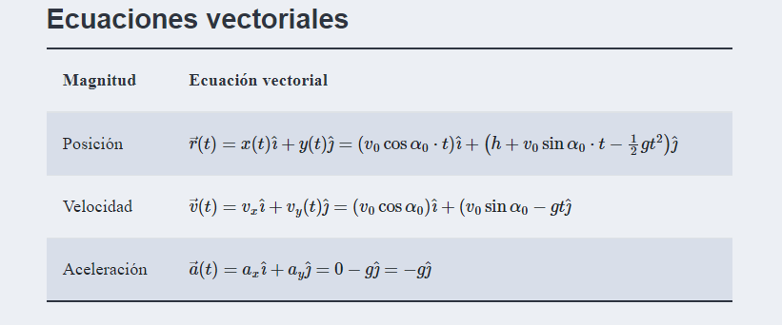

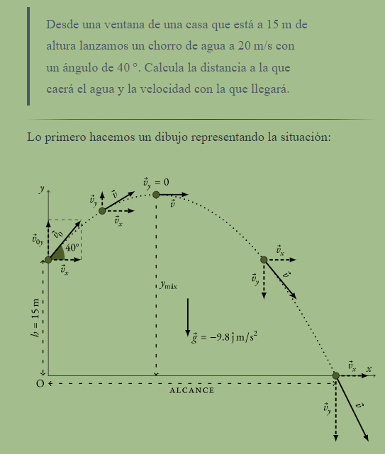

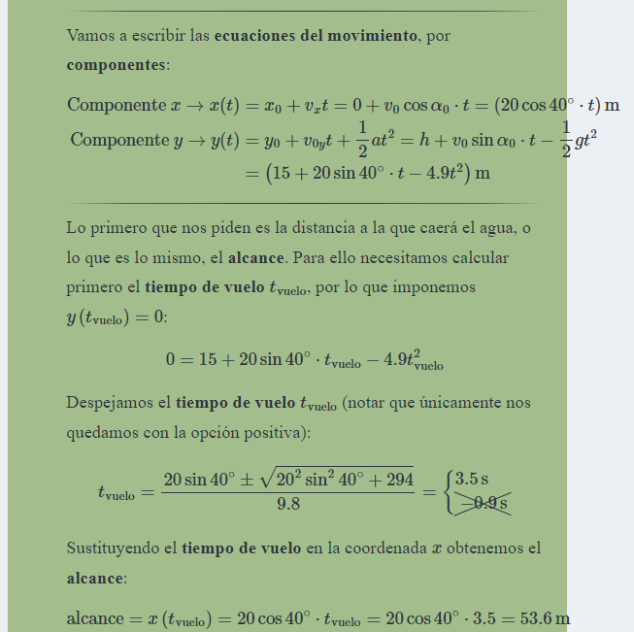

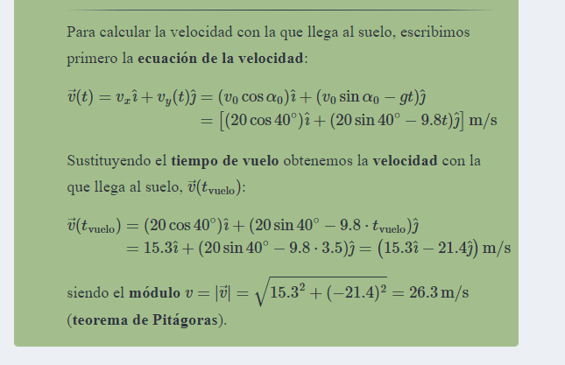

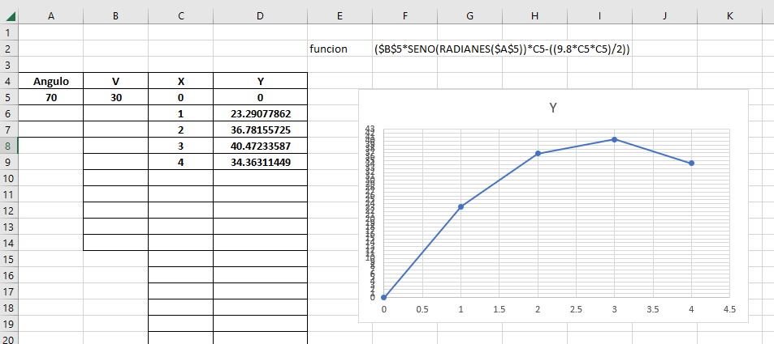

Ya encontré la formula que relaciona, Angulo y velocidad.

=($B$5\*SENO(RADIANES($A$5))\*C6-((9.8\*C6\*C6)/2))

El tema ahora seria, realizar una conversión proporcional cada vez que se modifica el ángulo.